

**毕业设计（论文）**

**（ 2018 届本科）**

**题 目**： 基于web APP和离线地图服务的个人助手的设计和实现（矢量地图和离线Google Maps）

**学 院：信息学院**

**专 业：空间信息与数字技术**

**班 级：数技2班**

**姓 名： 姚夏**

**学 号：1453415**

**指导教师：袁小华**

**2018年 3 月**

基于web APP和离线地图服务的个人助手的设计和实现

（矢量地图和离线Google Maps）

**摘要：**离线网络客户端是一种新型的互联网应用程序，无论是否有网络连接，都支持用户的网络请求操作。 这使得许多情况下非常有用，因为许多离线地图场景涉及明确从网络断开连接的用户。 本研究提出了设计离线地图Web客户端作为开发离线Web客户端地图应用程序和离线地图个人助手的指导方法，并介绍了如何设计和实现这些功能的细节。 使用表明，离线地图个人助手客户端可以提高用户的生产生活便捷性和满意度。

**关键词**:网页应用程序；谷歌离线地图；个人助手

**Design and Implementation of Personal Assistant Based on Web APP and Offline Map Service(vector maps and offline Google Maps)**

**Abstract：**The offline network client is a new type of Internet application that supports the user's network request operation regardless of network connection. This makes it useful in many situations because many offline map scenarios involve users who are explicitly disconnected from the network. This study proposes an offline map web client as a guide to develop offline web client map applications and offline map personal assistants, and details how to design and implement these functions. The use shows that the offline map personal assistant client can improve the user's convenience and satisfaction in production and life.

**Keywords:** WebAPP;Google Maps;Personal assistant

目录

1. 绪论 5

1.1. 手机地图发展史 5

1.2. 国内外研究现状 5

1.3. 开发背景 6

1.4. 研究目的及意义 6

2. 需求分析 7

2.1. 需求分析 7

2.2. 可行性分析 8

3. 关键技术及开发工具 9

3.1. HTML5+CSS3 9

3.2. JavaScript 9

3.3. Node.js 10

3.4. SQL数据库 10

3.5. Frozen.UI 10

3.6. Bootstrap 10

3.7. Vue.js 10

3.8. SVG 11

3.9. Webpack集成工具 11

3.10. 电子瓦片地图 11

3.11. Webstorm11 12

3.12. Pycharm 12

4. 功能实现 12

4.1. 地图界面 12

4.2. 离线地图 13

4.3. 地铁路线图 15

4.4. 公交查询 18

4.5. 测距工具 19

4.6. 吃喝玩乐 19

5. 测试 20

6. 结论 22

7. 参考文献 23

8. 致谢 23

1. 绪论

## 手机地图发展史

刚开始的地图只能在电脑上查看，但随着智能手机的发展越来越多的人开始使用智能手机，而智能手机强大的功能又为在手机上查看地图打下了良好的基础。于是手机地图业务遍随着智能手机时代的开启而开启了。从定义上来说，手机地图指的是用户在手机上通过浏览器、连接网络的方式或者通过手机软件客户端来实现查找自己或者其他人的位置信息、查看自己定位的周边环境信息、规划出行路线的一种与使用者位置相关的服务。手机地图为使用者提供了一种可以随时随地使用的随身地图，使用者可以查看美食、商场、景点、交通枢纽等全方位的城市生活信息、查看自己和其他人的所在位置、查询交通道路信息，让使用者够在吃喝玩乐的同时不用担心不知道自己的位置，不用担心找不到好玩的地方和美食，极大地提高了使用者的生活质量。

手机地图的使用性如此广泛，国家为了使用者的信息安全也为了规范行业标准为这一行业制定了相应规则。首先为了国家国防安全，我国的电子地图导航不允许国外企业入驻。在国内只有十几家公司拿到了国家许可的资质。这项服务就是手机厂商在为智能手机的机主提供了预先安装手机地图的服务，并且按照手机终端的销售数量来一定量的收取使用费用，提升收入的主要方式包括移动智能手机的销售量、智能手机电子地图的预装比率和=以及电子地图版本权限的价格。这些年来我国的经济发展越来越迅速，居民人均消费能力也在不断地增加，并且手机制造行业技术越来越先进，使得智能手机的成本下降的影响下我国智能手机行业发展越来越快，智能手机在老百姓中的使用率也越来越高了。在这个时代进步的推动和经济发展的奠基下，智能手机地图的发展越来越迅猛，几乎可以预见的是智能手机电子地图服务将会是人人都有的生活伴侣。

## 国内外研究现状

从纸质地图到电子地图，到电脑上浏览查看电子地图到移动端使用电子地图，再由移动端的在线地图到离线地图，源源不断的科技使得地图变成了人手必备的生活出行必需品。国内外许许多多人为电子地图的发展和技术更迭付出心血。

电子地图助手在国外的发展比国内起步早一些，从全世界的角度来看，欧洲西部，北美洲和日本这三块区域发展相对于其他地方早，所以这些区域的企业在研究电子地图的时候最先开始研究电子地图的导航功能，在经过了十多年的技术研究之后开始逐渐的成熟。不仅实现了导航功能，还成功的研发出了空间地图和空间地图导航功能

目前中国对电子地图和离线地图助手研究较多的主要是高德地图，百度地图和腾讯地图，他们在实现了电子地图的基本导航操作之后又实现了在没有网络的接入下也能使用的离线地图，并且不仅仅实现了地图的离线查看，还实现了离线地图的导航功能，并且在导航时更有语音导航服务提供给使用者。

## 开发背景

随着基于Web的系统的快速发展，富互联网应用程序（RIA）在Web应用程序的客户端中扮演重要角色。 RIA是轻便客户端应用的强大替代品。它可以为用户提供丰富的响应用户界面，离线工作能力以及利用本地硬件和软件资源的方式。 RIA可以设计为将复杂客户端应用程序的传统优势与简易客户端应用程序的可管理性优势相结合。

离线网络客户端是一种新型的RIA，可以使用或不使用网络连接。许多离线场景涉及用户明确断开与网络的连接，这些用户没有工作，间歇性或低质量的连接。在这种情况下，必须设计一个Web客户端，以便在可用的情况下充分利用连接，以确保应用程序和数据尽可能最新，而不会影响应用程序的性能。

许多研究已经制定了离线模型。离线业务对象（OBO）是一个实现偶尔连接到网络的功能的框架。小型商业模式是基于传统的桌面应用程序作为数据导向的方法。 Zahir Tari 提出了一种优化远程调用客户端的缓存方法。用于Microsoft.NET的智能客户端体系结构也是支持脱机功能的良好体系结构。本文提出了一个离线模型的通用框架，它比两者都更通用和抽象。

伴随着4G时代到来，技术的实现能够让人们在手机没有无线网络的情况下也能随心地使用手机来进行路线导航，查看地图等操作，但移动手机运营对手机流量收取的费用却使得这种极大地提高人们生活便捷程度的应用不能被越来越多的人所接受。根据可靠调查，与之前已经有的手机地图应用比较，已经有软件服务商发现了在线地图给人们生活带来的不便，推出了新的手机应用，并且在对路线的规划上能够能及时的响应用户的请求，更是能在不耗费用户任何流量的前提下，做到了节省手机内部存储空间、省电的新特性，让用户在网络环境不好的地方也能随时随地的使用手机地图的服务，满足了用户对电子地图需求的同时，也大大提高了手机地图的可用性。

## 研究目的及意义

目前手机地图大多数是在线电子地图，而它们所提供的个人助手服务又都需要网络流量。所以本课题提出了基于Google Map离线地图的个人助手开发，又因为目前智能手机的广泛普及和使用使得WebAPP受到越来越多的人的喜爱，所以本次研究开发基于WebAPP。单纯的离线地图是刻板用户体验不好的，而个人助手的功能又在更大程度上让离线手机地图的服务更人性化，在为用户提供地图服务的同时又能为用户提供多样化的服务，这是本研究的重点。

1. 需求分析

## 需求分析

该应用要实现的是一个基于WebAPP的离线地图个人助手，所以首先要实现的是一个基于WebAPP的离线地图，然后再在实现了离线地图的WebAPP上去做二次开发，为离线地图开发一个个人助手。个人助手首先要做到的是能够辅助离线地图给用户提供多样化个性化的辅助服务，其次要做到的是能够在离线地图APP的使用是不对离线地图服务造成影响和干扰产生Bug。更重要的一点是由于个人助手是用来辅助离线地图的使用的，要考虑到用户在使用离线地图的时候很有可能是没有网络接入的，所以在对个人助手的开发和设计上要考虑到没有网络的情况，确保个人助手里的各种功能能够在没有网络的情况下也能够正常使用。

其次要注意的是平台需求。选择了WebAPP来作为基础开发的优点在于能够在IOS和Android设备上都可以运行。虽然再在平台方面不需要做很大的调整，但是由于IOS设备和Android设备在分辨率和浏览器内核的渲染方式上还是有区别的，所以后期开发的时候要考虑到兼容性问题，确保应用在IOS移动设备和Android移动设备上都可以做到良好的视觉效果和交互体验，给使用者带来良好的用户体验。

还有就是关于接口的需求，由于本应用是在离线地图的基础上开发的，而应用所采用的离线地图来源于Google Map，其次Google Map已经给出了开发所需要的部分功能的API 。所以首先需要的接口就是Google Map离线地图的API。

软件使用流程图：

选择功能

返回结果

退出应用

路线查询

吃喝玩乐

地铁图查询

公交路线查询

测距工具

测距工具

打开应用

Map

输入起始点

Map

个人助手

开始

## 可行性分析

可行性分析主要从技术可行性和经济可行性两个方面进行分析。

首先分析是技术可行性。由于第一次做完整的开发，可能很多地方在前期构思的时候考虑得不够到位，很多细节没有考虑到，为了能让软件更人性化，所以本研究主要使用的是B/F开发模型。也就是说先开发出一个软件版本提供给用户使用测试，出现问题后再进行调整修改，或者根据用户需求增加或者优化软件功能。由于一直在公司实习，实习期间一直有参加公司的项目开发，所以其他前后端使用到的技术一部分已经熟练，还有一部分在前期准备工作中已经了解清楚，并且开发期间遇到不懂的问题可以和导师以及同事探讨。所以开发基于WebAPP的离线地图个人助手在技术上是可行的。

其次是经济上的可行性。从开发上来讲，本次开发用到的软件大部分都是免费软件，其他部分不免费的有专用的学生版本。所用到的云服务器是由腾讯云提供的，有专门的学生版本。使用的离线地图数据都可以在网络上免费得到。从使用者来讲，本研究所开发的离线地图个人助手完全是免费试用的，不需要任何费用，并且在有网络接入的情况下下载好离线地图后即使以后没有网络接入的情况下也是可以正常使用的，这样与在线的电子地图相比较也节省了付给运营商的流量费用，所以不管从哪方面讲开发离线地图个人助手都是可行的。

1. 关键技术及开发工具

## HTML5+CSS3

HTML5是指超文本标记语言的最新版本，它是万维网的核心语言之一，前身是标准通用语言，它是伴随着移动设备的广泛使用而产生的，所以HTML5的设计目的就是为了可以在移动设备上更好的呈现视觉效果，实现了支持媒体查询、语义化插入视屏、音频和画布。这让HTML语言更加灵活、轻便的使用在移动端上。由于本研究实现的离线地图助手功能主要是使用在移动设备上的，所以前端效果实现中是用了HTML5作为主要语言之一。

CSS3是指层叠样式表的最新版本。层叠样式表的作用就是为了让网页能够具有更好的视觉效果，大大提升了网页的用户体验满意度。它有效地控制了网页中的布局样式，字体样式，颜色选择，网页背景以及其他的效果。并且它实现了完全的向后兼容。本研究中使用CSS3作为实现前端用户效果的主要语言之一。

## JavaScript

JavaScript是基于原型和函数现行的一门高级编程语言，是一种属于网络最流行的脚本语言。它是由ES、DOM和BOM组成，其中ES用来描述JavaScript语言的的语法和基本对象；DOM用来描述如何处理网页中的内容的方法和API；而BOM则是用来描述计算机与浏览器如何进行交互的方法和API；JavaScript现在已经被广泛的应用于Web应用的开发，最多的是用来给网页实现各种动态的行为，但是随着JavaScript越来越广泛的应用它可以实现后端功能的编写。JavaScript语言和其他的计算机语言的相似之处是，它也有属于自己的基本数据类型、运算符和表达式等，并且还有基本的程序框架。本研究中使用JavaScript最为前后端最主要的开发语言来实现用户行为事件监听，前后端数据传输等功能。

## Node.js

前面介绍了JavaScript语言，而Node.js是JS的一个运行环境，它对JavaScript中的一些特殊的用例进行了优化和替代，让程序能够在非浏览器环境中也能够运行流畅，提供良好的用户体验。

Node.js不仅仅是一个近几年流行起来的新的前端框架，它还是一个很吸引开发者的后台语言，使用它可以快速地搭建可工作的http服务器。这在开发过程中是十分轻便的。

## SQL数据库

SQL数据库，也就是结构化查询语言的简写。它是一种高级的编程语言，但是方便操作使用。使用者可以被允许在高层数据结构上进行操作，使用者只需要去了解数据存放的具体方式就可以进行操作和使用，它还具有管理接口和不同的底层结构，这使得它在开发中有了很大的灵活性和便捷性。本研究中数据存取方式将由SQL数据库来实现。

## Frozen.UI

Frozen.UI是腾讯公司推出的一款轻量级的移动端开发UI框架，基于手机QQ的样式规则来为用户提供更好的视觉效果和操作体验。它可以随心所欲的添加样式组件，使用本地的离线代码包来减少请求，并且让开发者能够快速的接入方案。它还提供了更灵活的JavaScript插件来给开发者使用，能够在实现功能的同时更灵活流畅的呈现出动画效果；不经如此它还提供了许多优秀的案例，在开发者开发的同时能够参考已有的优秀案例来改进自己的设计从而达到理想的界面效果。本研究中使用Frozen.UI来展现前端设计样式和用户交互效果。

## Bootstrap

Bootstrap是目前最受欢迎的前端框架之一，主要用于前端开发的响应式布局，尤其是要求展现效果在移动端效果优先的项目。它可以做到提前预处理脚本语言，开发者可以直接使用Bootstrap官方给出的CSS样式表，也支持开发者自己添加新的样式效果以及动画效果，并且Bootstrap更强大的地方则在于开发者只需要写一份代码就可以在不同分辨率的终端上呈现出良好的视觉效果和交互体验，不用再自己使用使用CSS3给出的媒体查询功能，这些工作Bootstrap官方都已经做好了，所以Bootstrap响应框架的优点也就不言而喻了。因为它的便捷和良好的兼容性，本研究中为了使前端效果可以在不同分辨率的设备上都能良好的展现给使用者而采用了这一框架。

## Vue.js

Vue.js是一套MVC框架。与之类似的框架还有Angular.js和react.js。但是Vue框架与其他框架不同的是它使用起来更轻便，它采用的设计是由底层向上层渐进式开发，开发者使用的过程中不仅仅容易上手，而且还能够方便的与第三方库或者已经做完的项目相整理合并。Vue框架的钩子函数对于组件的开发有着很重要的影响，更优秀的地方在于不仅单页文件可以使用，而且也便于开发大型Web项目。Vue框架的渲染方式是属于声明式渲染它可以使用一个简单的模板语法去声明并将数据从页面渲染到JavaScript的DOM系统里。由于它良好的稳定性和轻便性，本研究整个项目将基于Vue.js来开发。

## SVG

SVG是**Scalable Vector Graphics的简称，全称是可以缩放的矢量图形。它是由WWW（万维网联盟）定义的一种基于XML的矢量图形的标准，它的原理是通过点与线的坐标来绘制图形，在代码文件中只存储绘制它所需要的坐标位置，这样子不管在哪里被加载绘制出来它都不会发生形状变化，稳定性极佳，不经如此存储坐标需要的存储空间大大小于存储图片所需要的空间，这样使得项目变得更轻便灵活，需要的储存空间更小。SVG更多的优势是不管图片被放大到什么程度，图片的分辨率都不会降低，更能方便编辑，不管是使用代码专用编辑器还是记事本都可以对SVG图像进行更改和编辑，并且可以随时查看。还有一个方便之处在于目前市面上的浏览器都支持SVG格式的图像。本研究中使用SVG来绘制地铁站标志，地铁换乘标志以及其他的特殊标志。**

## Webpack集成工具

webpack是一个用来将代码模块打包的打包工具。 它的主要目的就是把JavaScript文件捆绑在浏览器中使用，但webpack也能够转换代码，捆绑组件或打包任何你需要的资源。它的优点还有捆绑甚至是组合ES模块，CommonJS模块和AMD模块。并且webpack可以通过创建在运行时异步加载的单个包或多个块的方法来减少初始化时的加载时间。不仅如此它还可以在编译期间解决依赖关系，大大缩小了程序的运行时间。并且在加载程序的同时它还可以在编译的同时去预处理文件，比如说 JavaScript中的TypeScript，从字符串到编译函数，从图片转到到Base64等。在它高度模块化的插件系统中可以完成开发者应用程序所需要的各种各样的功能。而且webpack的插件界面非常丰富。 在webpack中，几乎大部分的功能都可以使用这个插件API。 从而是webpack使用起来十分灵活便捷。本研究中的全部代码将由webpack打包。

## 电子瓦片地图

电子瓦片地图是瓦片地图在电子地图上的一种应用。

瓦片地图是一种多分辨率的层次模型的金字塔模型，它的原理是地图的分辨率随着瓦片金字塔底层至瓦片金字塔顶层越来越低，然而地图所表示的范围不发生变化。第一步要做到的是确定我们需要实现的功能里要将地图缩放到什么级别，一般将这个缩放级别称为n,然后将作为金字塔的底层的地图瓦片的缩放级别调至最低、地图比例尺调至最大，也就是第0层，然后对地图图片进行分块操作，从左上角开始，由左至右，由上至下将地图图片做切割操作，第一个要生成的瓦片矩阵是第0层矩阵——将地图切割为大小一样的正方形地图瓦片，像素大小一般为256x256像素，;这样在有了基础的第0层的地图图片上，再按照每2x2像素合并成一个像素生成第1层的地图图片的方法，对所产生的新地图图片分块，将其切割成正方形地图瓦片，要确保和下面一层地图的大小一样，这样就形成了第1层地图瓦片的瓦片矩阵;继续用同样的方法去生成下一层的瓦片矩阵;…;重复以上操作，直至地图瓦片形成了第n-1层，这样就产生了一个完整的瓦片金字塔结构。

以上的操作一般由ArcGIS来实现，在对地图数据进行处理，得到所需要的各个图层方案后将它保存下来。然后用ArcGIS的内置功能对图层切片，在切片的过程中需要操作者根据自己的需求来选择不同的切片方案。切片之后得到的切片数据就是我们所需要的地图瓦片。由于本研究是基于Google Map离线地图的开发，所以使用了Google已经给出的离线地图API，不需要自己准备地图瓦片数据。

## Webstorm11

Webstorm是[Jetbrains](https://baike.baidu.com/item/jetbrains" \t "https://baike.baidu.com/item/WebStorm/_blank)公司的一款开发软件，可以同时开发HTML，CSS，JavaScript等多种语言，前后端开发都适用。

## Pycharm

Pycharma和Webstorm一样也属于[Jetbrains](https://baike.baidu.com/item/jetbrains" \t "https://baike.baidu.com/item/WebStorm/_blank)公司，它用于后端功能的开法实现，主要使用Python语言。

1. 功能实现

## 地图界面

界面实现直接使用了现有的UI框架：Bootstrap4.0和FrozenUI。由于该APP主要适用于移动设备，所以需要确定在移动设备上的缩放比例。

缩放比定义

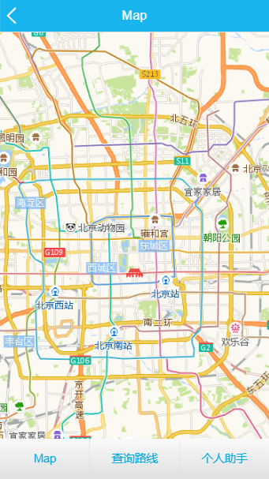

图 1 界面效果（iphone7）

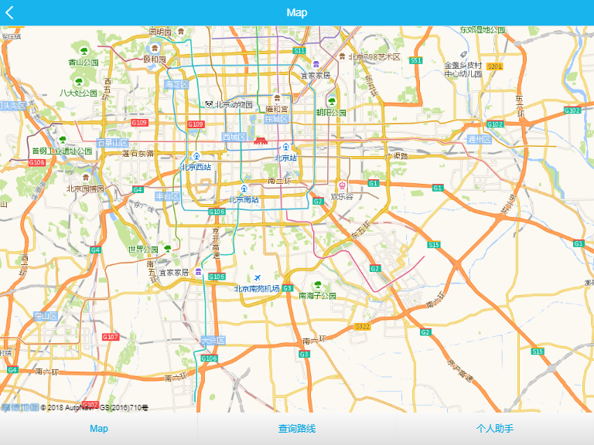

图 2 界面效果（iPad）

## 离线地图

创建离线地图首先要做的就是得到所需要的地图瓦片数据。先在网络上下载好序偶需要的瓦片数据，这里需要注意的是由于地图信息越精确需要的数据存储空间就越大，考虑到离线地图助手是在移动设备上使用的，移动设备的储存空间有限，所以要根据开发需要选择地图精确性级别。下载好地图瓦片之后将它解压存储到相应的文件夹里。之后要做的就是将得到的地图瓦片部署在相应的服务器上并发布地图。

本课题是调用Google Map离线地图的API来实现离线地图。Google Map离线地图给出的API可以实现地图的各种参数的设置，比如说标注地图，获取到坐标、和一些其他的参数设置。[本文主要介绍的是怎样去调用Google Map离线地图的API然后去实现对地图的标注，如何去获得坐标，如何自定义其它的参数。](http://www.paperfree.cn/online/2018032320/15221635101844090/htmls/sentence_detail/0.htm" \t "http://www.paperfree.cn/online/2018032320/15221635101844090/htmls/detail_report/right)谷歌地图指定存储目录中地图瓦片的命名和层次关系。[服务器首先通过请求到的地图的放大级别以及通过http的瓦片坐标值把得到的结果发送给客户机。](http://www.paperfree.cn/online/2018032320/15221635101844090/htmls/sentence_detail/1.htm" \t "http://www.paperfree.cn/online/2018032320/15221635101844090/htmls/detail_report/right)[首先要做的是将Google Map地图最核心的JavaScript文件引入到代码中，](http://www.paperfree.cn/online/2018032320/15221635101844090/htmls/sentence_detail/2.htm" \t "http://www.paperfree.cn/online/2018032320/15221635101844090/htmls/detail_report/right)[并使用原型和构造函数去创建出基本的map对象。](http://www.paperfree.cn/online/2018032320/15221635101844090/htmls/sentence_detail/3.htm" \t "http://www.paperfree.cn/online/2018032320/15221635101844090/htmls/detail_report/right)然后再[定义瓦片地图的大小和允许用户缩放地图的最大级别，以及允许用户缩放地图的最小级别，](http://www.paperfree.cn/online/2018032320/15221635101844090/htmls/sentence_detail/4.htm" \t "http://www.paperfree.cn/online/2018032320/15221635101844090/htmls/detail_report/right)并且还加入了名称和瓦片地图。该功能的实现代码如下图所示：

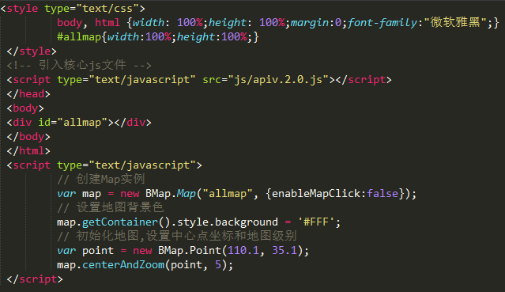

通过以上的操作已经创建好了离线地图。我们在使用的时候只需要在有网络接入的情况下提前下载好离线地图，然后将离线地图添加到指定的文件中就可以使用了。接下来要做的就是使用Google map给出的API来为离线地图增加标注，实现代码如下图所示：

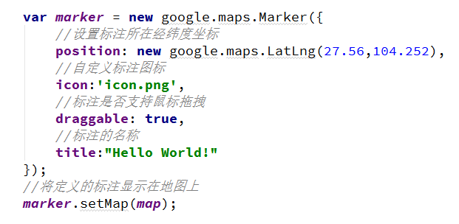

1521810962(1)在使用离线地图的时候，刚打开地图的位置不是随机出现的，而是有一个固定的点，比如说开发者想要地图初始化的时候出现在屏幕中间的位置固定下来，就要给地图定位，而它的参照物就是地图的中心坐标，在这里使用Google map给出API来实现。

## 地铁路线图

上一步实现了离线地图的创建和地图瓦片的导入以及服务器的部署，我们得到了最原始的离线地图，为第二次开发打好了基础。首先我们要实现的第一个离线地图个人助手功能是在离线地图上查看地铁路线图。以上海轨道交通路线图来看，一般情况下为了方便乘客查看地图，地铁交通路线图一般为直线线段组成。如下图所示：

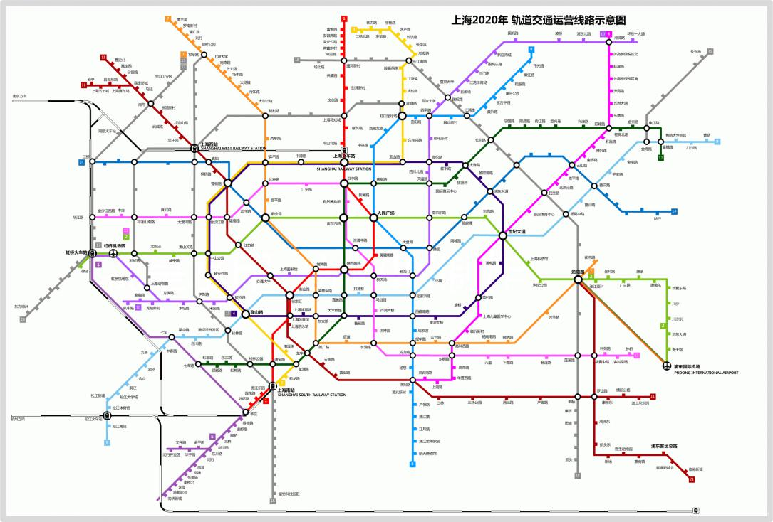

图 3 上海轨道交通图（来自网络）

但是实际的路线图并不是这样的，地铁的路线并不是直线，所以在离线地图里我们需要做的就是把每一条地铁路线图通过讲过地图放大到看清楚每一站，然后将路线画到离线地图上。使用开发软件的功能登录到离线地图的后台管理界面，使用添加线段标注功能来为离线地图添加地铁运行路线。实现代码如下图所示： 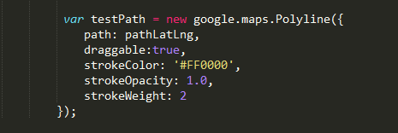

可以在离线地图上得到这样的结果：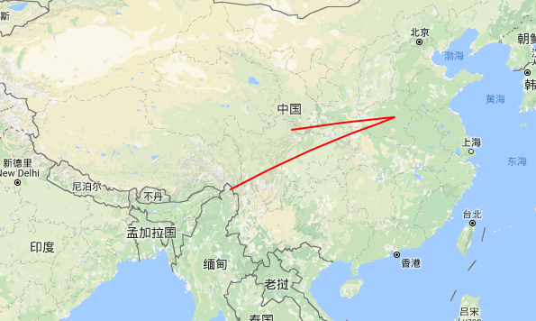

图 4 路径绘制

以上代码设置了一段颜色为红色不透明的宽度为2个像素的实线路径。用这个方法便能将地铁的路线图在地图上绘制出来。但是地铁路线不仅仅是由线段构成的，它还有站点信息和换乘线路标志。所以我们需要给线段添加标注，由于地铁站点标志的特殊性，为了方便使用者查看所以选用SVG来将站点标志绘制出来。实现代码如下图所示：

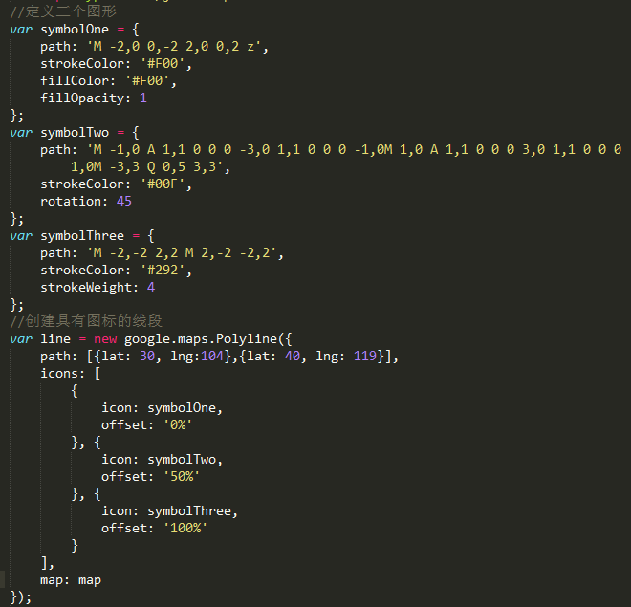

上述三个为实例图形，绘制出来的效果如下图所示：

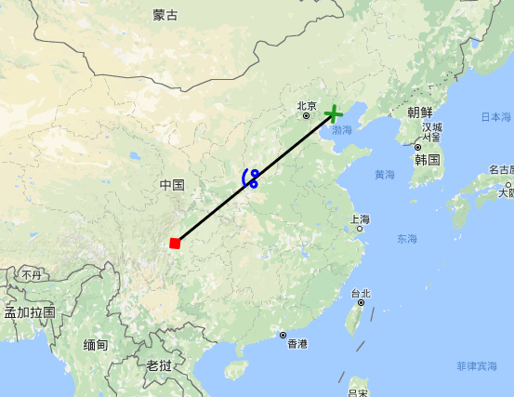

图 5 添加自定义SVG图形

在将每一条地铁路线图绘制出来之后，要做的就是将他们的信息存储在SQL数据库中便于查找路线，遗憾的都是由于时间原因目前没有对路线时间和客流量做分析算法来实现拥堵提醒和最优化路线方案。

## 公交查询

该功能使用了SQL数据库，一共有三张表。

公交路线信息表lineInfo如下表所示：

|  |  |  |  |
| --- | --- | --- | --- |
| 字段名 | 数据类型 | 字符长度 | 是否允许空值 |
| lineName | varchar | 30 | NOT NULL |
| sTerminal | varchar | 30 | NOT NULL |
| eTerminal | varchar | 30 | NOT NULL |
| ticketPrice | int | 4 | NOT NULL |

表 1 路线信息表

lineName:公交线路名称

sTerminal：始发站

eTerminal：终点站

ticketPrice：票价

公交站点信息表busStopInfo如下表所示：

|  |  |  |  |
| --- | --- | --- | --- |
| 字段名 | 数据类型 | 字符长度 | 是否允许空值 |
| StationNum | Int | 4 | NOT NULL |
| StationName | Varchar | 30 | NOT NULL |

表 2 公交站点信息表

StationNum：站点序列号

StationName：站点名称

公交线路与公交站关系表linesSation如下表所示：

|  |  |  |  |
| --- | --- | --- | --- |
| 字段名 | 数据类型 | 字符长度 | 是否允许空值 |
| lineName | varchar | 30 | NOT NULL |
| StationNum | Int | 4 | NOT NULL |

表 3 公交线路与车站关系表

lineName:公交线路名称

StationNum：站点序列号

## 测距工具

关于测距Google Map给出了测距的API，在实现功能的时候可以直接调用该API。实现代码如下图所示：

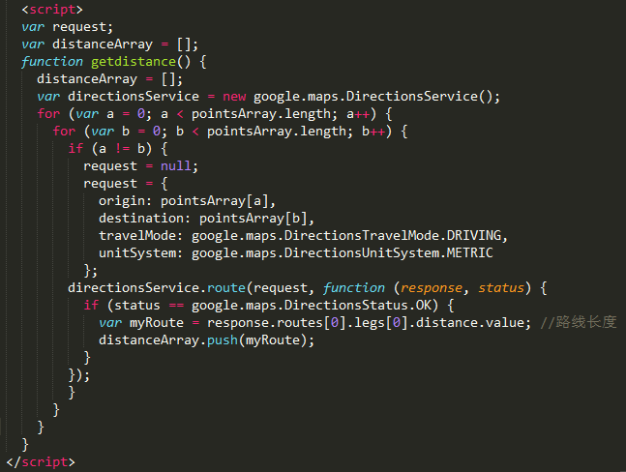

## 吃喝玩乐

这一部分包括了许多小功能：美食位置、景点位置及介绍、加油站位置、超市位置、银行和ATM位置、医院位置及介绍。

首先要实现的是关于这些位置及标注，4.1中已经说明了添加标注的方法，现在要做的是当点击标志的时候弹出它的信息，实现代码如下图所示：

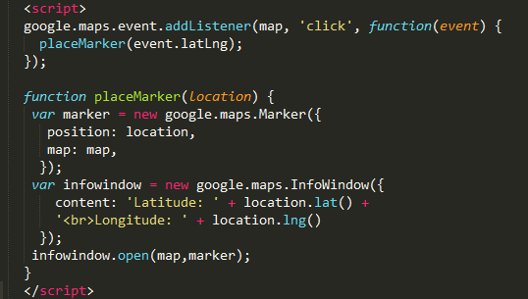

将所有的美食位置、景点位置、加油站位置、超市位置、银行和ATM位置、医院位置提前在地图上标注出来，给它不同的标志，用户需要查看哪一类位置只需点击相应的按钮应用就能在地图上为用户切换到相应的层，这些层可以相互叠加所以用户也可以多类位置同时查看。

1. 测试

本课题的应用开发完成后首先要做的就是对应用的测试，尽可能的将应用力的Bug找出并对应用进行调整修改。

1. 操作系统测试

IOS系统和Android系统都可以使用，系统兼容性良好。如下图所示：

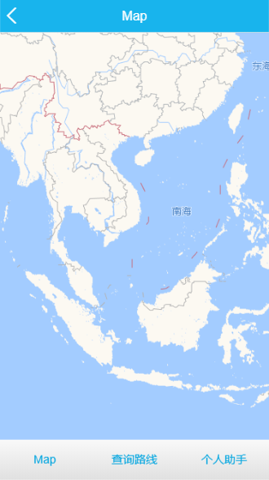 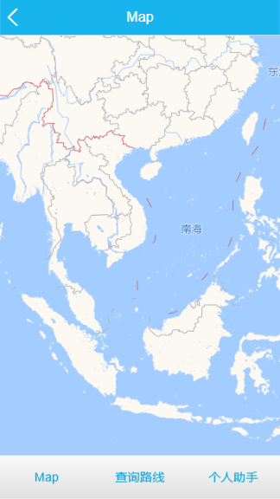

图 6 IOS设备效果（iphone8） Android设备效果（Galaxy S5）

1. 屏幕尺寸测试与分辨率测试

经测试应用可以根据不同设备的不同屏幕大小自适应布局，视觉效果良好。在不同的分辨率上差异在可以接受的范围内。

1. 横竖屏测试

经测试应用可以根据屏幕横竖屏的变化自适应布局，视觉效果良好，未对应用的操作使用造成很大的影响，但是在屏幕尺寸较小的移动终端上（如：手机）竖屏的用户体验较好。横屏效果下图所示：

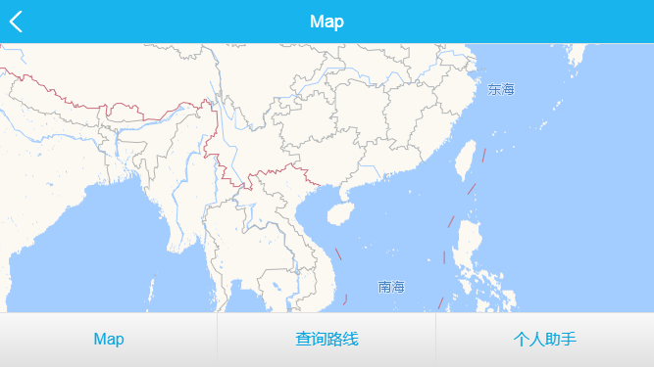

图 7 横屏显示效果（iphone8）

1. 断网测试

由于本研究课题是关于离线地图的个人助手开发，所以应用在大多数使用情况下是没有网络的接入的。经测试在网络断开后应用所有功能都可以正常使用，应用使用的流畅度不受影响。

1. 应用功能测试

在经过多次的测试和调整后，应用在网络未断开和网络断开后应用的使用不受影响，所有功能都可以正常使用。

1. 结论

通过本课题的研究，实现了基于Google Map的离线地图个人助手的设计和实现，为离线地图在生活中的广泛使用提供了更多方法。本研究的主要目的是在Google Map给出离线地图API的基础上进行了基于WebAPP的个人离线地图助手的开发与设计的尝试。经过对该课题的研究，主要有以下几点心得体会：

1. 在开始实现各个功能之前先要做好需求分析。首先要知道该软件在社会上是不是有用的，能不能给用户带来便捷。在此次研究中，所有地图数据都可以存储在设备的存储卡上供脱机使用，解决了没有网络时在线地图不能使用的问题，更主要的是为离线地图设计和实现了个人助手的功能，在给用户提供地图信息的同时提供了更人性化的服务。
2. 类似的离线地图服务高德地图和腾讯地图也有提供，但是在参考了这两个软件之后发现虽然离线地图可使用性较强，但是除了地图导航之外的许多功能并不能在没有网络的情况下使用，本次研究解决了这个问题，提供了离线的个人助手服务。
3. 本次研究不足之处在于地图瓦片缓存数据过大，占用设备的储存空间较多，个人助手提供的功能有限，但是从长远的来看，离线地图的个人助手会随着使用者的个性需求越来越热门，以后也会有很多更优秀更便捷的功能提供给使用者。

通过对基于WebAPP的离线地图个人助手的开发和实现的研究，以及对Google Map离线地图的开发实践，很充分的体现了离线地图对人们生活的便捷程度，Google Map提供的离线地图API为本次开发提供了极大地便利。本次研究所采用的前后端分离式开发、Vue.js和Node.js是目前主流的前端开发技能。

经过这几个月的实践学习，我自己提高了许多，尤其是再前后端和数据库都是自己开发之后对整个项目的开发流程有了更全面的了解和认识。这段时间既有收获也有不足，更是体会到了从实践到理论的过程，将自己以后的工作流程先自己走了一遍，这段时间弥足珍贵。

1. 参考文献

参考文献：[1]Ben, Frain. Responsive Web Design with HTML5 and CSS3[M]. 人民邮电出版社:人民邮电出版社, 2013. 40-129

[2]沈鑫. 基于Google Earth的地图离线生成方法和实现[J]. 重庆理工大学学报, 2015, 29(2): 1-6

[3]孙晓茹, 赵军. Google Maps API在WEBGIS中的应用[J]. 微计算机信息, 2006, 2006(19): 1-2

[4]江宽. Google API开发详解[M]电子工业出版社:电子工业出版社, 2008. 18-125

1. 致谢

在导师袁小华老师的热心指导和帮助下完成了这篇论文，在论文完成之际越来越觉得四年的大学时光已经过去了，感慨良多，从大一上课接触到袁老师到大四的毕业论文撰写结束，很感谢袁老师这些年的指导和教育，谢谢老师！回想着四年的时光，越觉得海大风景如画，老师们可爱可敬，同学们也亲近了许多，这四年里在老师和同学的帮助下，不管是专业知识还是为人处世都学习到了很多，在此感谢海大感谢所有的老师和同学，谢谢你们陪我走过的这四年。

我知道大学毕业不是结束，而是开始，以后我将步入社会，在工作岗位上去收获更多得知识和经验，感谢在海大的每一天让我成为了现在的我，进入社会我将谨记海大的教诲：勤朴忠实 。再次感谢百忙中抽出时间评审论文的各位老师！